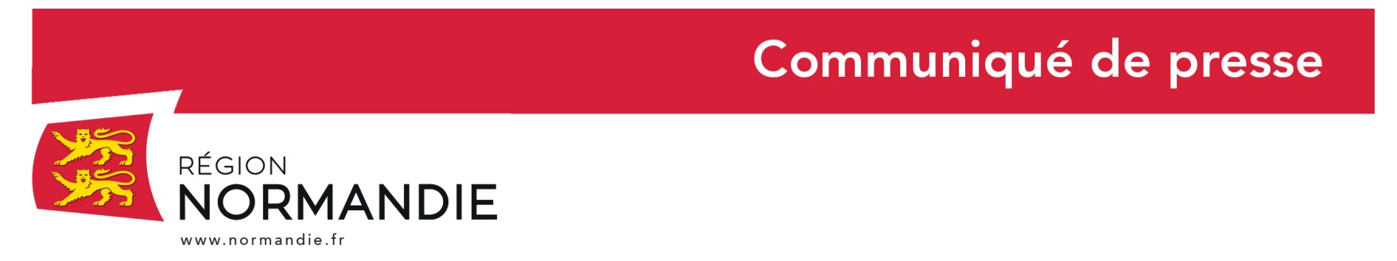

Le 4 février 2020

Parcours Métiers, le 1er salon de l’orientation et des métiers
les 6 et 7 et 8 février 2020 au parc des expositions de Rouen

Depuis le 1er janvier 2020, la Région a une compétence renforcée en matière d’orientation et d’information sur les métiers. Elle est en charge de l’information et la découverte des métiers et des formations.

Les 6, 7 et 8 février à Rouen, la Région Normandie, organise le 1er salon de l’orientation, en collaboration avec la nouvelle Agence régionale de l’orientation. Gratuit, ouvert à tous, il est intitulé Parcours Métiers. Les collégiens, lycéens, apprentis, étudiants, demandeurs d’emploi ou personnes en reconversion professionnelle pourront ainsi découvrir plus de 120 métiers répartis dans douze pôles thématiques. Plus de 80 partenaires publics et privés se sont mobilisés pour faire découvrir au public leur filière respective.

30 000 visiteurs sont attendus pendant trois jours dont plus de 10 000 collégiens. Chacun pourra rencontrer des professionnels, s’informer sur les filières porteuses d’emploi, participer à des animations, observer les gestes propres à chaque métier, tester des situations de travail avec plus de 120 animations dynamiques et immersives.

Les pôles présents à ce salon concernent l’alimentation et l’hôtellerie, l’animation et les sports, la mobilité et la logistique, l’agriculture, le bois et la filière équine, le bâtiment et les travaux publics, les média, la communication et le numérique, les énergies et le maritime, l’industrie, le juridique, le commerce et les services, la santé, le bien-être et le social, la sécurité et la défense et le végétal.

A cette occasion, 13 sélections régionales des Olympiades des Métiers se dérouleront en direct au parc des expositions de Rouen.

Les temps forts « Parcours Métiers, le 1er salon de l’orientation » :

Jeudi 6 février 2020 à 12 h : inauguration du salon en présence de David Margueritte, Vice-Président de la Région Normandie en charge de la formation professionnelle et du développement des compétences, Marc Millet, Président de la commission orientation et formation de la Région Normandie et Sandrine Puppini, délégation régionale académique à l’orientation.

Vendredi 7 février à 9h45 : signature de la convention Etat / Région Normandie / Caisse des Dépôts, portant sur le volet régionalisé « Ingénieries de Formation Professionnelles et d’Offres d’Accompagnements Innovantes » du Plan d’Investissement d’Avenir en présence de Pierre-André Durand, Préfet de la région Normandie, et de Françoise Guégot, Vice-présidente de la Région Normandie chargée de l’enseignement supérieur, de la recherche, de l’innovation et d’Eric Lombard, Directeur général du groupe Caisse des Dépôts.

Samedi 8 février de 14h à 16h
Conférence grand public sur le thème : "Parents-enfants, une équipe gagnante pour construire un projet d'orientation"
Un rendez-vous où un psychanalyste, un athlète et une écrivaine vous aideront à décrypter votre relation parent-enfant, à dédramatiser les conflits liés à l'orientation et à (re)trouver la confiance réciproque...

Samedi 8 février à 19h
Cérémonie de remise des médailles des sélections régionales des Olympiades des métiers suivie d’un temps de présentation de la nouvelle équipe normande.

« L’orientation, c’est fondamental. C’est l’un de nos premiers chevaux de bataille car une bonne orientation est primordiale pour la vie future des jeunes ou des personnes souhaitant se reconvertir. La nouvelle Agence régionale de l’orientation et des métiers, créée par la Région, a pour ambition de fournir aux Normands un outil dédié à l’orientation tout au long de la vie et à la découverte des métiers. Première pierre à l’édifice, le salon de l’orientation donne la possibilité d’échanger avec ceux qui sont au plus près du monde du travail, d’observer des professionnels et de tester des métiers» déclare Hervé Morin, Président de la Région Normandie.

Pratique :
Parcours Métiers, le 1er salon de l’orientation », Parc des expositions de Rouen, jeudi 6 et vendredi 7 février de 9 h à 17h30, samedi 8 février de 10 h à 18 h. Entrée libre, ouverte à tous.

Application à télécharger ParcoursMétiers

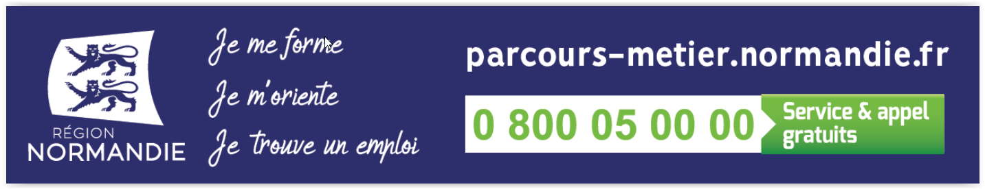

Contact presse :
Emmanuelle Tirilly – tel : 02 31 06 98 85 - 06 13 99 87 28 - emmanuelle.tirilly@normandie.fr

